Страницы Ресурсного Центра и Опорных Площадок рабочей группы №3
№ п/п | Наименование ОУ, ссылка | Примечание
МАОУ «СОШ № 132» г. Перми
http://school132.perm.ru/zabotlivaja_shkola/resursnyj_centr/
 | 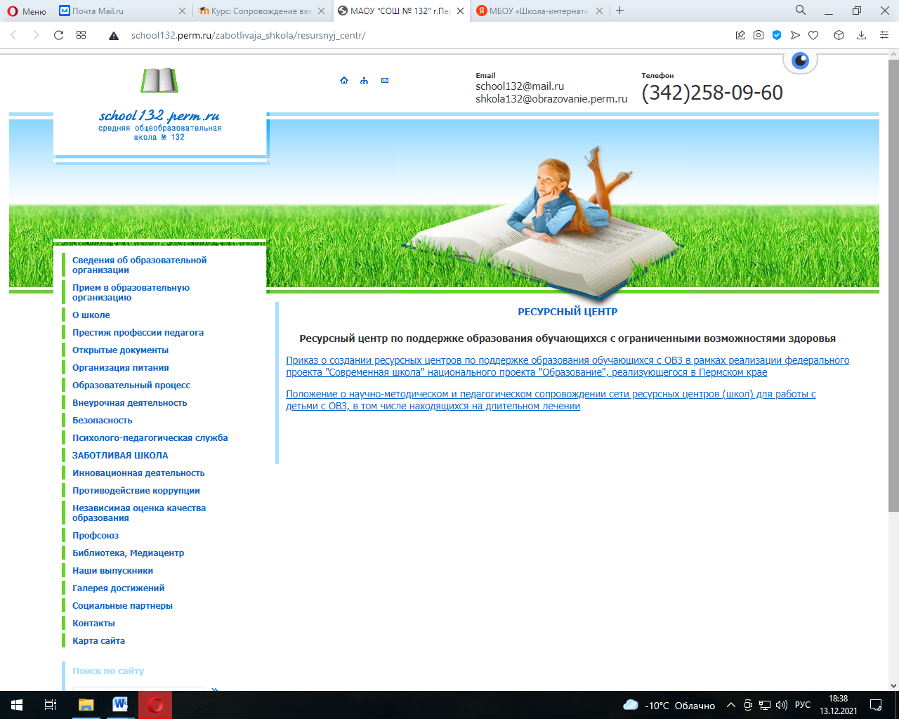
МОБУ "Гимназия №3" г. Кудымкара
http://gimnazia-3.ru/index/opornaja_ploshhadka_shkola
_dlja_organizacii_okazanija_psikhologo_pedagogicheskogo
_soprovozhdenija_i_obuchenija/0-166
 | 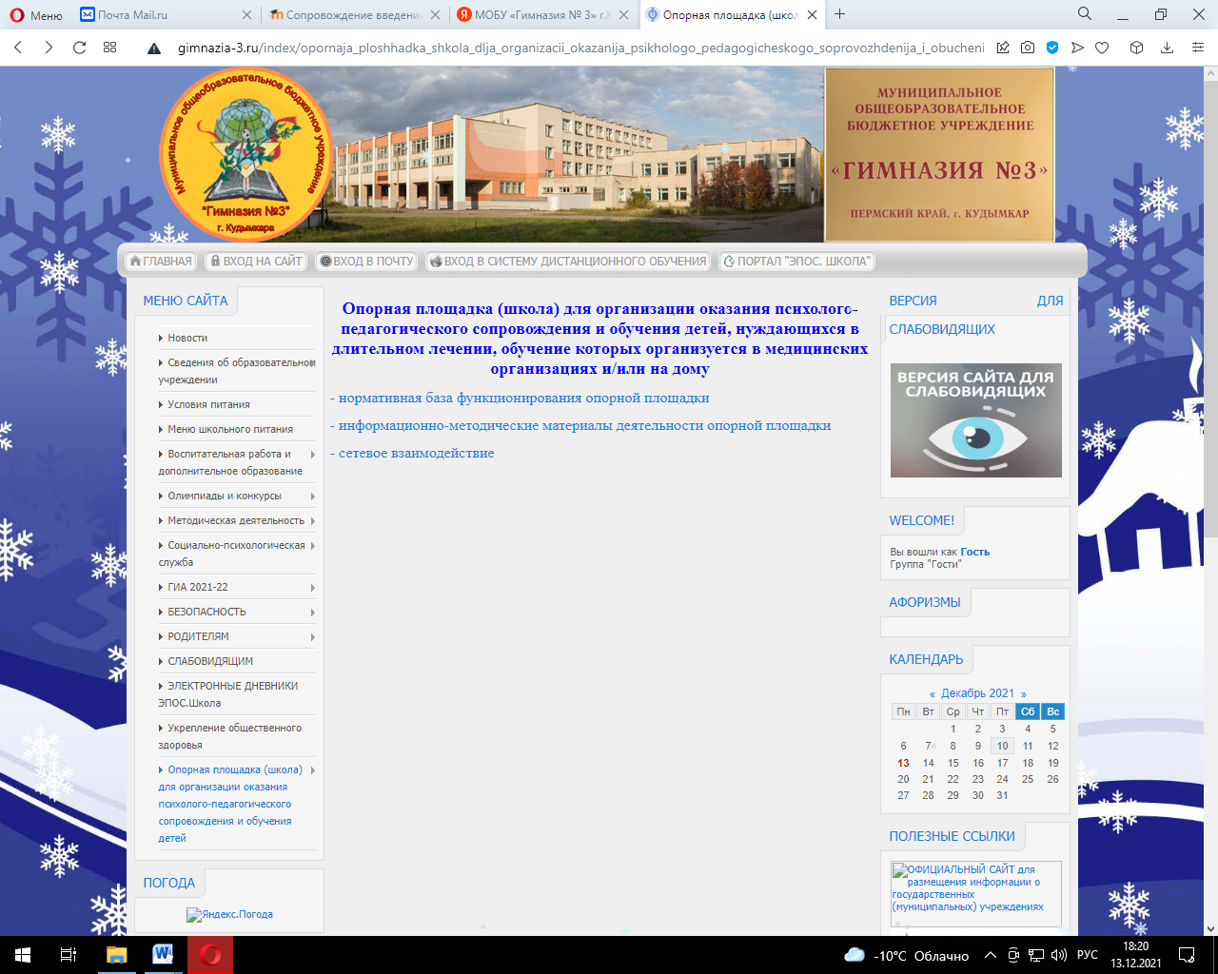
МАОУ «СОШ «Петролеум+» г.Перми
http://school102perm.ru/opornaya-ploshchadka
 | 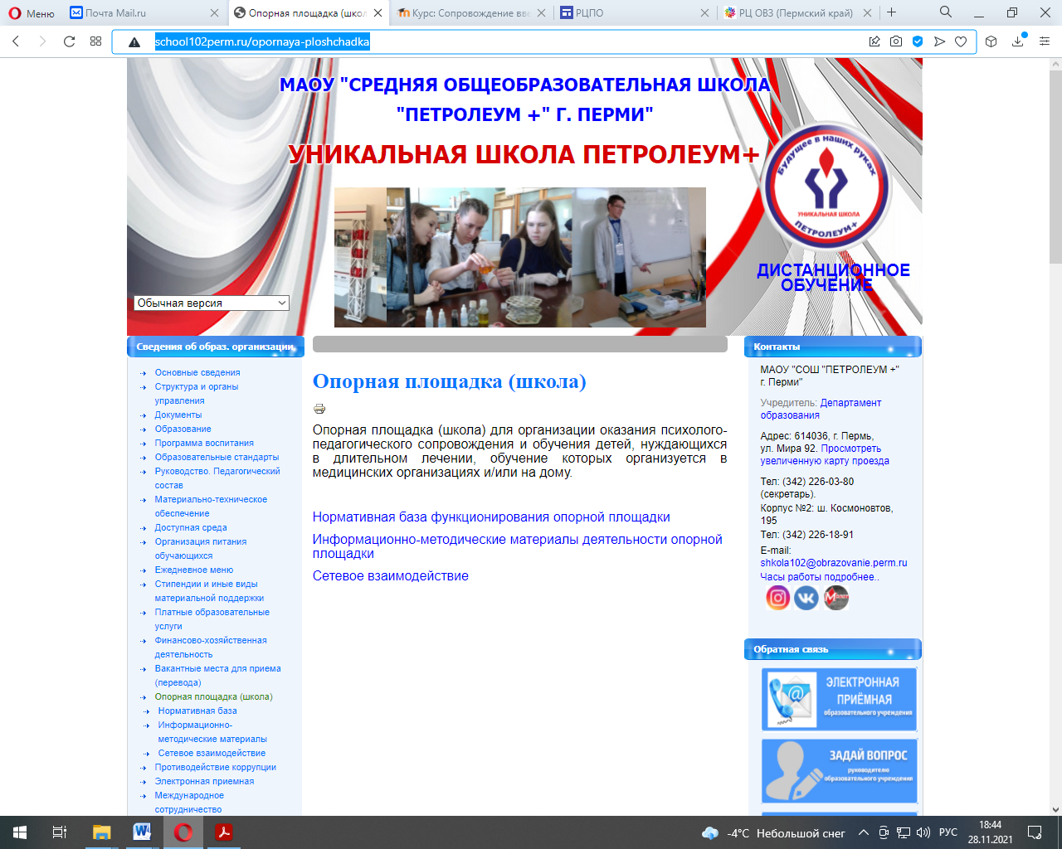
МБОУ «ВСШИ» Верещагино
http://versshi.edusite.ru/p79aa1.html
 | 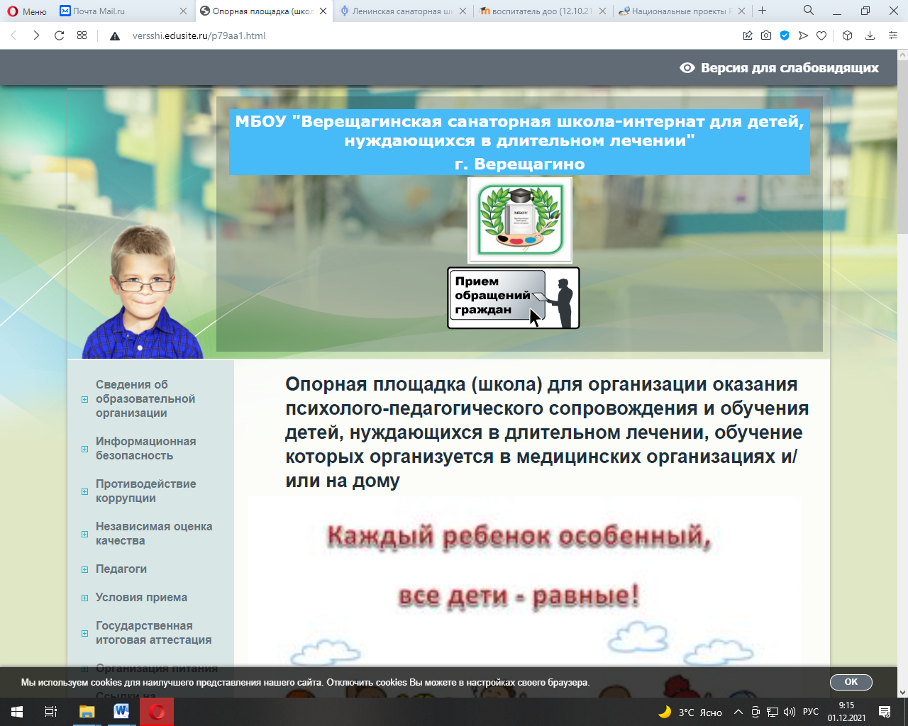
МАООУ "Ленинская санаторная школа-интернат"
http://leninsk-sanshi.ucoz.net/index/opornaja
_ploshhadka_dlja_organizacii_okazanija_psikhologo
_pedagogicheskogo_soprovozhdenija_i_obuchenija_detej/0-49
 | 